大血管損傷（Great Vessel Injuries）
2025年7月15日 星期二
下午2:16
- 病因
  - 穿刺性創傷（penetrating trauma）：超過 90% 的胸腔大血管損傷的原因，死亡率接近 90%
  - 鈍傷（blunt injury）：少見，但可能造成假性動脈瘤（pseudoaneurysm）或血管破裂（frank rupture）
- 鈍性創傷胸主動脈損傷（blunt traumatic aortic injury, BTAI/BAI）
  - 常見受損血管：無名動脈（innominate artery）、鎖骨下動脈（subclavian artery）、降主動脈（descending aorta）
  - 預後
    - 大約 80% 的 BTAI 患者在送達醫院前死亡
    - 能存活至醫院者，有 50% 在 24 小時內死亡
  - 病生理
    - 快速減速（rapid deceleration）：使主動脈於動脈韌帶（ligamentum arteriosum）附近撕裂
    - 側向受力機轉（lateral mechanisms）：主動脈弓猶如槓桿，在主動脈峽部（aortic isthmus）產生扭力（torque）
  - 分級
分級 | 描述 | 詳細說明
Grade I | 內膜撕裂或剝離瓣  （Intimal tear or intimal flap） | 損傷僅限於主動脈內膜，外觀沒有異常，輕微損傷
Grade II | 壁內血腫  （Intramural hematoma） | 血液滲入主動脈壁內，但未造成全層破裂（without full-thickness disruption）
Grade III | 假性動脈瘤形成  （Pseudoaneurysm formation） | 血液突破內膜，聚集於外膜內（adventitia），形成被包裹的假性動脈瘤
Grade IV | 完全破裂或橫斷  （Free rupture or transection） | 主動脈全層破裂，血液外滲
- 診斷
  - 胸部X光
    - 縱膈擴大
    - 肺尖帽狀陰影（apical capping）
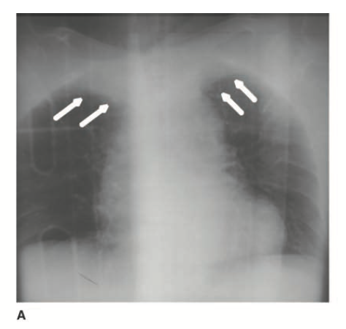
（箭頭為 apical capping）
（Reference：Figure 7-23, Chapter 7 Truma, Part I Basic considerations, Schwartz's Principles of Surgery 11th Edition,）
- 主動脈弓消失
- 左主支氣管偏移（deviation of the left mainstem bronchus）
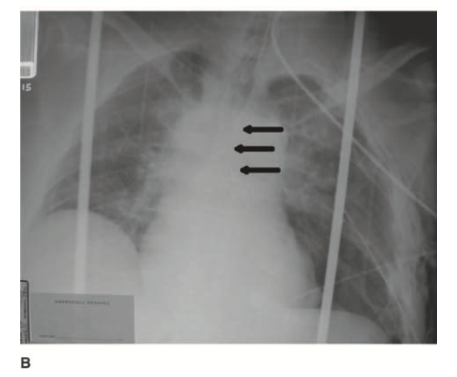
（箭頭顯示偏移的左主支氣管）
（Reference：Figure 7-23, Chapter 7 Truma, Part I Basic considerations, Schwartz's Principles of Surgery 11th Edition,）
- 胸部電腦斷層
  - 漏診率較胸部X光低
- 螺旋式胸部CT血管攝影（helical CT angiography）
  - 適應症：高能量創傷（high-energy injury mechanisms）
  - 目前單純胸部CT通常足以規劃手術方案，不太需要血管攝影了
- 治療
  - 根據損傷類型
    - 升主動脈、主動脈弓的單純撕裂傷：側向縫合術（lateral aortorrhaphy）
    - 後側主動脈損傷（posterior aortic injuries）、複雜的升主動脈或主動脈弓損傷：人工血管重建
      - 進行修補時需使用體外循環
    - 無名動脈損傷：人工血管重建
      - 可使用旁路阻斷技術（bypass exclusion technique），而無需使用體外循環
      - 進行修復時，先以人工血管從近端未受損的血管段進行側端吻合（end-to-side anastomosis），再與無名動脈進行端對端吻合（end-to-end anastomosis）
      - 之後再將無名動脈起始處以縫合封閉（oversewn）方式處理，以隔離假性動脈瘤或其他損傷
    - 鎖骨下動脈損傷（Subclavian artery injuries）
      - 側向動脈縫合術（lateral arteriorrhaphy）或 人工血管重建（PTFE graft interposition）
      - 由於此動脈具有多條分支且與周邊結構緊密連結，若有明顯的節段性缺損（segmental loss），則不建議進行端對端的原位吻合（end-to-end primary anastomosis）
    - 降主動脈損傷（Descending blunt aortic injury, BAI）：需要緊急處置
      - 若病人合併顱內出血、腹內出血，或不穩定的骨盆骨折，需優先處理，處理順序高於主動脈修補
      - 為避免主動脈破裂，應於在急救區時使用 Labetalol、Esmolol（選擇性 β1 阻斷劑, selective β1-antagonist）
        - 目標為收縮壓 <100 mmHg，心率 <100 bpm
        - 在進行修復前，用以控制主動脈壁壓力（aortic wall stress）
      - 術式
        - 胸主動脈內血管修復術（thoracic endovascular aortic repair, TEVAR）
          - 血管支架經由鼠蹊部進入
          - 若支架遮蓋到左鎖骨下動脈的開口（ostia of the left subclavian artery），且出現相關症狀，可能需額外進行總頸動脈至鎖骨下動脈繞道（carotid-to-subclavian bypass）
        - 開放性修補降主動脈
          - 需使用左心部分體外循環（partial left heart bypass）以防止脊髓與腹腔內器官缺血，降低脊髓損傷造成的下半身癱瘓（paraplegia）風險，並減少左心室後負荷
          - 左側開胸
          - 若有大型穿刺傷或鈍傷斷裂（blunt transection），需將受損主動脈段以人工血管替代
  - 主動脈內膜損傷（intimal aortic injuries）
    - Grade I ：可採取非手術處置，使用抗血小板藥物及控制血壓即可
    - Grade II-IV：建議進行血管內修復，尤其是有假性動脈瘤或動脈瘤破裂時
  - 合併假性動脈瘤（pseudoaneurysm）的 BTAI
    - 必須進行手術修復，避免破裂

Reference
- Schwartz's Principles of Surgery 11th Edition
- Sabiston Textbook of Surgery 21st Edition

